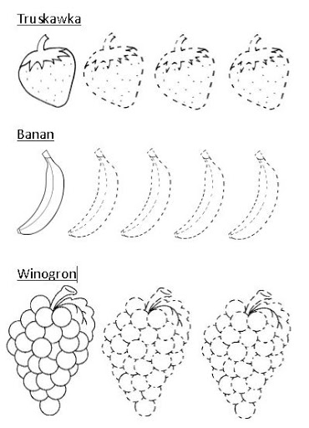
Rysuj po śladzie. Dorysuj po 3 owoce w każdym rzędzie. Pokoloruj owoce.

